Vývoj indexů cen výrobců ve 4. čtvrtletí 2011 a v roce 2011

Ceny zemědělských výrobců ve 4. čtvrtletí 2011 oproti 3. čtvrtletí 2011 klesly o 2,9 %. Ceny rostlinných výrobků se snížily o 6,9 %, živočišných vzrostly o 2,1 %. Ceny brambor klesly o 42,3 %, obilovin o 8,1 % a olejnin 1,5 %. Ceny zeleniny byly nižší o 11,7 % a ovoce o 3,6 %. Ve skupině živočišných výrobků byly vyšší ceny vajec o 23,7 %, prasat o 2,8 %, skotu o 2,4 % a mléka o 1,2 %.
Ceny zemědělských výrobců byly ve 4. čtvrtletí 2011 meziročně vyšší o 5,4 %. Ceny rostlinných výrobků se zvýšily o 3,1 %, ceny živočišných výrobků byly vyšší o 8,3 %. Zvýšení cen rostlinných výrobků ovlivnily především vyšší ceny olejnin o 15,0 % a obilovin o 7,0 %. Ceny ovoce se zvýšily o 2,7 %, naopak byly nižší ceny zeleniny o 36,7 % a brambor o 45,8 %. Ceny živočišných výrobků byly vyšší v důsledku růstu cen vajec o 12,2 %, prasat o 10,2 % a drůbeže o 9,0 %. Ceny mléka se zvýšily o 7,4 % a skotu o 6,9 %.
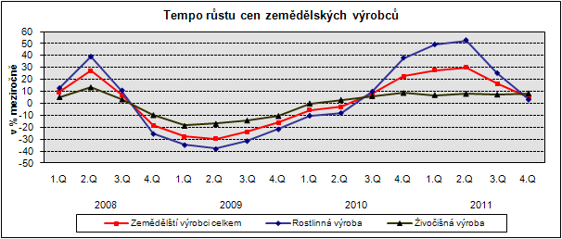
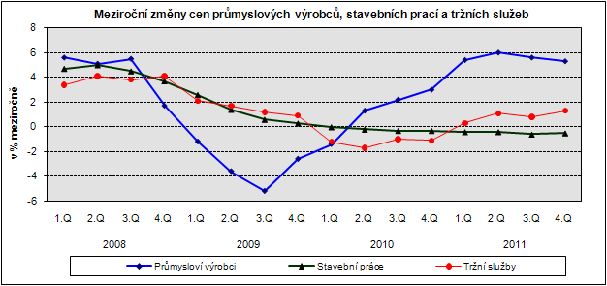

Ve 4. čtvrtletí 2011 stouply ceny průmyslových výrobců proti 3. čtvrtletí 2011 o 0,4 %. Vyšší tempo růstu zaznamenaly ceny koksu a rafinovaných ropných produktů o 3,5 %, dopravních prostředků o 2,0 % a počítačů, elektronických a optických přístrojů o 1,6 %. Ceny potravinářských výrobků, nápojů a tabáku vzrostly o 0,5 %. Klesly hlavně ceny těžby a dobývání o 2,8 % a chemických látek a výrobků o 1,8 %.

Meziročně se ceny průmyslových výrobců ve 4. čtvrtletí 2011 zvýšily o 5,2 % (ve 3. čtvrtletí 2011 o 5,6 %). Ceny koksu a rafinovaných ropných produktů vzrostly o 22,6 %, potravinářských výrobků, nápojů, tabáku o 7,6 %, chemických látek a výrobků o 6,0 % a obecných kovů a kovodělných výrobků o 5,6 %. Klesly pouze ceny počítačů, elektronických a optických přístrojů o 0,1 %.
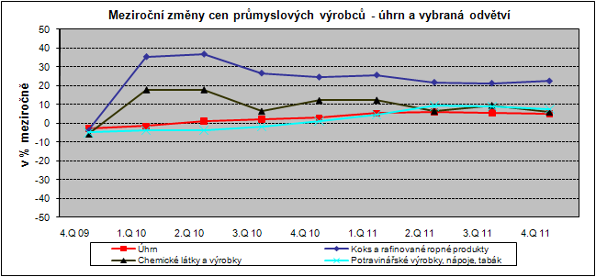

Ceny stavebních prací, podle odhadů, byly ve 4. čtvrtletí 2011 proti 3. čtvrtletí 2011 nižší o 0,1 %, ceny materiálů a výrobků spotřebovávaných ve stavebnictví klesly také o 0,1 %.
Ceny stavebních prací, podle odhadů, ve 4. čtvrtletí 2011 proti stejnému období roku 2010 byly meziročně nižší o 0,5 %, ceny materiálů a výrobků spotřebovávaných ve stavebnictví vzrostly o 2,2 %.

Ceny tržních služeb ve 4. čtvrtletí 2011 proti 3. čtvrtletí 2011 vzrostly o 1,4 % v důsledku růstu cen za reklamní služby a průzkum trhu o 12,7 %. Ceny za finanční služby, kromě pojišťovnictví a penzijního financování, byly nižší o 0,2 % a za právní a účetnické služby o 0,1 %. Ceny tržních služeb nezahrnující reklamní služby klesly o 0,1 %.
Ve 4. čtvrtletí 2011 proti stejnému období roku 2010 ceny tržních služeb vzrostly v úhrnu o 1,3 %. Vyšší byly ceny za reklamní služby a průzkum trhu o 9,5 %, v nákladní dopravě celkem o 2,0 %, poštovní a kurýrní služby o 1,3 % a pojištění o 0,7 %. Nižší ceny byly za služby v oblasti pronájmu a operativního leasingu o 6,2 % a telekomunikační služby o 0,3 %. Ceny tržních služeb nezahrnující reklamní služby byly vyšší o 0,1 %.

Vývoj cen v roce 2011

Ceny zemědělských výrobců byly v úhrnu za celý rok 2011 vyšší o 19,1 %. Ceny rostlinných výrobků vzrostly o 29,9 %, ceny živočišných výrobků o 7,6 %.
V roce 2011 byly meziročně vyšší ceny obilovin o 46,9 % a olejnin o 40,0 %, dále brambor o 16,5 % a ovoce o 12,3 %. Ceny zeleniny byly nižší o 24,4 %. Celkový růst cen živočišných výrobků ovlivnilo zvýšení cena mléka o 12,7 %, prasat o 3,0 %, skotu o 4,8 %, drůbeže o 8,8 %. Snížily se pouze ceny vajec, a to o 12,5 %.

Ceny průmyslových výrobců se v průměru v roce 2011 zvýšily proti roku 2010 o 5,6 %, což je nejvyšší meziroční růst od roku 1995.
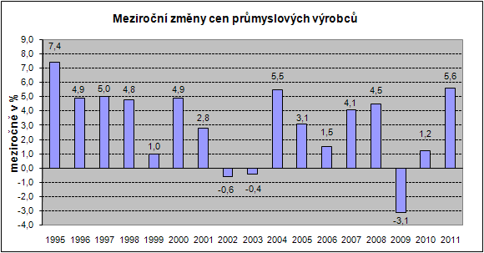
Ve všech čtvrtletích roku 2011 cenovou hladinu výrazně ovlivňovaly rostoucí ceny koksárenských a rafinovaných ropných produktů v průměru o 22,9 %, potravinářských výrobků, nápojů a tabáku o 7,7 %, chemických látek a výrobků o 8,6 %, obecných kovů a kovodělných výrobků o 8,5 % a těžby a dobývání o 6,9 %. Cena zásobování vodou stoupla o 6,2 %. V roce 2011 ve všech čtvrtletích klesaly jen ceny počítačů, elektronických a optických přístrojů průměrně o 2,3 %.

Ceny stavebních prací, podle odhadů, klesly meziročně v roce 2011 v průměru o 0,5 % (v roce 2010 snížení o 0,2 %). Ceny materiálů a výrobků spotřebovávaných ve stavebnictví byly vyšší o 2,8 % (v roce 2010 růst o 0,6 %).

Meziročně byly v roce 2011 ceny tržních služeb v úhrnu vyšší o 0,9 % (v roce 2010 nižší o 1,2 %). Zvýšily se především ceny za reklamní služby a průzkum trhu o 6,2 %, dále byly vyšší ceny za finanční služby, kromě pojišťovnictví a penzijního financování, o 1,8 %, poštovní a kurýrní služby o 2,6 % a za právní a účetnické služby o 0,9 %. Nižší byly ceny v oblasti telekomunikací o 0,6 %, pojištění o 1,7 %. Ceny v oblasti nemovitostí se v úhrnu za celý rok 2011 nezměnily.

